数据库索引

# 数据库索引

**数据库索引**是**用于提高数据库表的数据访问速度的**。

数据库索引的特点：

a）避免进行数据库全表的扫描，大多数情况，只需要扫描较少的索引页和数据页，而不是查询所有数据页。而且对于非聚集索引，有时不需要访问数据页即可得到数据。

b）聚集索引可以避免数据插入操作，集中于表的最后一个数据页面。

c）在某些情况下，**索引可以避免排序操作**。

数据库索引的存储方式，类型，在运行时的操作原理，我制作成了下图：

见数**据库索引详解.jpg**。

# 数据索引-B+Tree数据结构

一）在了解数据库索引之前，首先了解一下数据库索引的数据结构基础，B+tree

B＋tree 是一个n叉树，每个节点有多个叶子节点，一颗B+树包含根节点，内部节点，叶子节点。根节点可能是一个叶子节点，也可能是一个包含两个或两个以上叶子节点的节点。

B＋tree的性质：

1.n棵子tree的节点包含n个关键字，不用来保存数据而是保存数据的索引。

2.所有的叶子结点中包含了全部关键字的信息，及指向含这些关键字记录的指针，且叶子结点本身依关键字的大小自小而大顺序链接。

3.所有的非终端结点可以看成是索引部分，结点中仅含其子树中的最大（或最小）关键字。

B＋tree结构原型图大概如下（引用）：

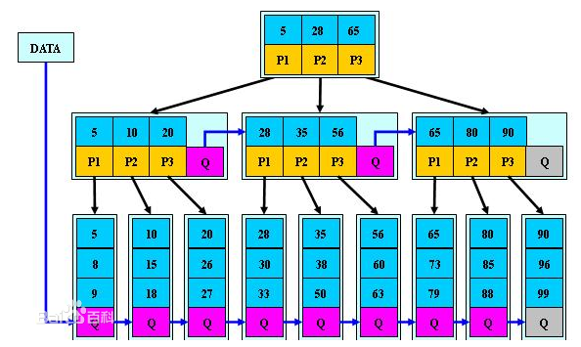

由于B+tree的性质， 它通常被用于数据库和操作系统的文件系统中。NTFS, ReiserFS, NSS, XFS, JFS, ReFS 和BFS等文件系统都在使用B+树作为元数据索引，因为B+ 树的特点是能够保持数据稳定有序，其插入与修改拥有较稳定的对数时间复杂度（B+ 树元素自底向上插入）。